Communiqué aux médias
Rendez-vous les 26 et 27 juin à Aubonne pour la Journée suisse des Grandes Cultures Bio
Organisée par le FiBL Suisse, Bio Suisse, Sativa Rheinau, Bio Vaud, Progana, Proconseil et le Groupe Indépendant Recherche Expertise Bio, la Journée des Grandes Cultures Bio se veut une plateforme d’échange et de partage autour des dernières acquisitions scientifiques et des expériences accumulées sur le terrain. Elles sont le fruit des «recherches on-farm», qui constituent la base méthodologique du développement de l’agriculture biologique.
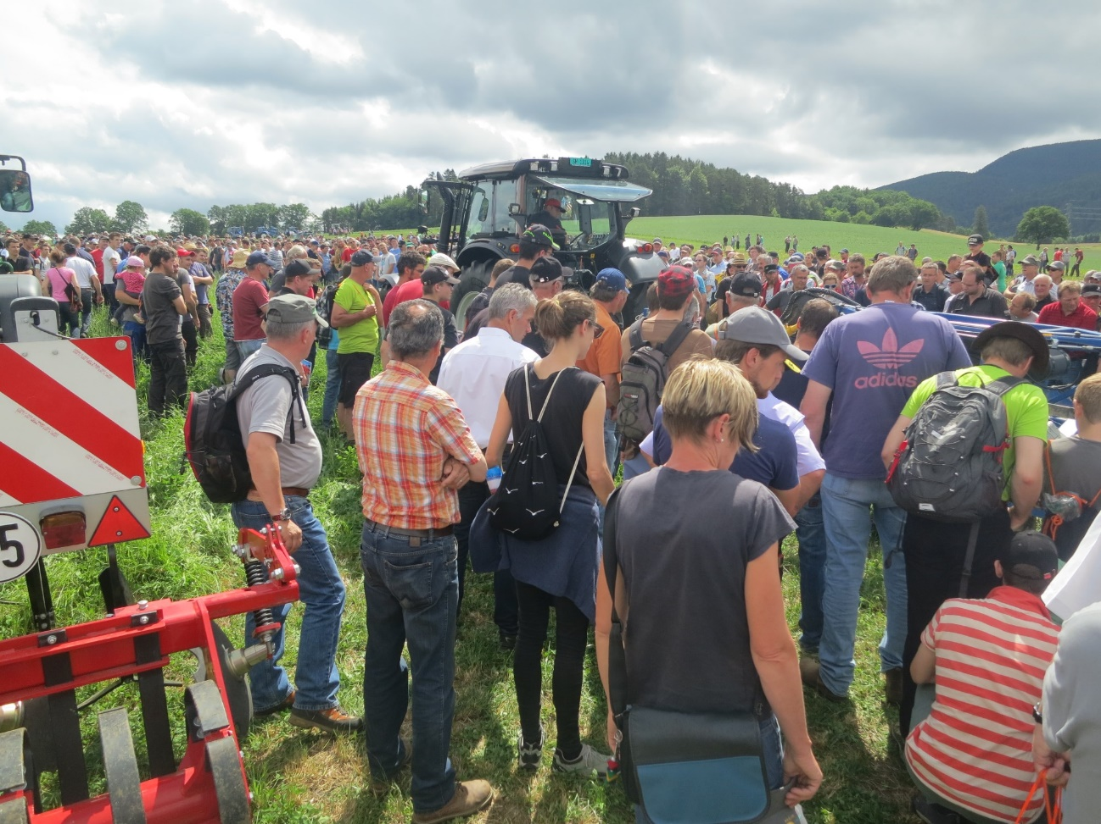
Présentation de machines lors d'une précédente édition: Un large public est attendu à la Journée suisse des Grandes Cultures Bio à Aubonne. (Photo: FiBL)

(Lausanne, 21.06.2024) Nous avons le plaisir de vous informer que la 9e Journée suisse des Grandes Cultures Bio se déroulera les 26 et 27 juin à Aubonne dans le canton de Vaud.
Quoi?
Destinées aux professionnels du secteur ainsi qu’au grand public, cette manifestation vise à :
- Partager les innovations en matière de pratiques culturales (cutures associées comme blé-féverolle, maïs-soja, lentilles-lin, etc.)
- Présenter des cultures novatrices (protéagineux comme lupin, soja, lentilles, pois carré, gesse, pois chiche, etc.)
- Promouvoir l’agriculture biologique de conservation ainsi que les stratégies permettant de renoncer aux herbicides (outils mécaniques, engrais verts, etc.)
- Exposer du matériel innovant (véhicule autonome, tracteur électrique, matériel auto-construit par les producteurs, etc.)
Qui?
Chercheurs, conseillers, et praticiens, tous experts en matière de grandes cultures mais aussi de biodiversité, d’agroforesterie, de maraîchage, d’arboriculture et de viticulture seront également présents pour partager avec les professionnels et le grand public leurs savoirs et expériences!
Où?
Cette 9e Journée se déroule chez la famille Streit, au Château d’Es-Bons, à Aubonne dans le canton de Vaud, pionnière en matière d’agriculture biologique de conservation (non-labour) et reconnue à l’échelle internationale dans le milieu du semis-direct.
Elles sont organisées par le FiBL Suisse, Bio Suisse, Sativa Rheinau, Bio Vaud, Progana, Proconseil et le Groupe Indépendant Recherche Expertise Bio.
Pourquoi?
Avec la 9e Journée, l’agriculture biologique prouve qu’elle est force de proposition face aux multiples défis que rencontrent nos sociétés et notre planète. Au-delà de cette dynamique, les acteurs du Bio veulent également profiter de cette manifestation pour renforcer les liens entre les branches de production, les systèmes d’appellations ou de certification, appelant ainsi à davantage d’unité au sein du monde agricole. L’exploration et la valorisation de la diversité des agricultures demeurent en effet de puissants leviers pour faire progresser une civilisation.
Contacts FiBL et Bio Suisse
- Claire Berbain, communication FiBL Suisse,
Tél. +41 77 441 75 82, Courriel claire.berbain@fibl.org
- Adrian Krebs, porte-parole FiBL Suisse,
Tél. +44 79 500 88 52, Courriel adrian.krebs@fibl.org
- Lukas Inderfurth, Responsable de la communication d'entreprise Bio Suisse,
Tél. +41 61 204 66 25, Courriel lukas.inderfurth@bio-suisse.ch
- David Herrmann, interlocuteur pour les médias Bio Suisse,
Tél. +41 61 204 66 46, Courriel david.herrmann@bio-suisse.ch
Liens
- Site web avec photos disponibles: https://fr.bioackerbautag.ch/
- Site web FiBL: www.fibl.org/fr
Ce communiqué aux médias sur Internet
Vous trouverez ce communiqué avec des illustrations sur internet ici: www.fibl.org/fr/infotheque/medias.html.
À propos du FiBL
L’Institut de recherche de l’agriculture biologique FiBL est l’un des principaux instituts mondiaux de recherche en agriculture biologique. Les points forts du FiBL sont la recherche interdisciplinaire, l’innovation en collaboration avec les agricultrices et les agriculteurs et le secteur alimentaire ainsi que la rapidité du transfert de connaissances. Le groupe FiBL se compose actuellement du FiBL Suisse (fondé en 1973), du FiBL Allemagne (2001), du FiBL Autriche (2004), de l’ÖMKi (Institut hongrois de recherche en agriculture biologique, 2011), du FiBL France (2017) et du FiBL Europe (2017), qui représente les cinq instituts nationaux. Sur ses différents sites, le groupe compte au total plus de 400 collaboratrices et collaborateurs. www.fibl.org

